 MovieStar

***Care este obiectivul aplicatiei?***

Aceasta aplicatie are in prim plan lumea filmelor si a tuturor capodoperelor ecranizate. Timpul este cel mai pretios lucru din viata noastra pe care nu putem sa il aducem inapoi. De multe ori ne-am pierdut timpul uitandu-ne la filme/seriale care nu au fost pe placul nostru. Trebuie sa recunoastem ca este destul de greu sa facem o alegere in functie de informatiile pe care le gasim pe la cunoscuti, televizor, publicitate, de cele mai multe ori sunt promovate filme ieftine si slabe sau prea comerciale.

***Cui ii este dedicata?***

Aplicatia este dedicata persoanelor selective care nu reușesc să își mențina atenția îndelungata asupra unui film din mai multe motive: subiectul nu este unu pe placul lor, actorii nu sunt cei mai expresivi, firul narativ al filmului este previzibil, genul filmului.

***Care sunt produsele similar?***

Unul dintre cele mai cunoscute produse este IDMB. Aceasta este o baza de date online care ne permite sa ne informam asupra noilor aparitii cinematografice, jocuri, detalii despre actori, productie si biografii. Utilizatorii isi pot lasa propria parere prin comentarii si rating.

***Schita Design Aplicatie***

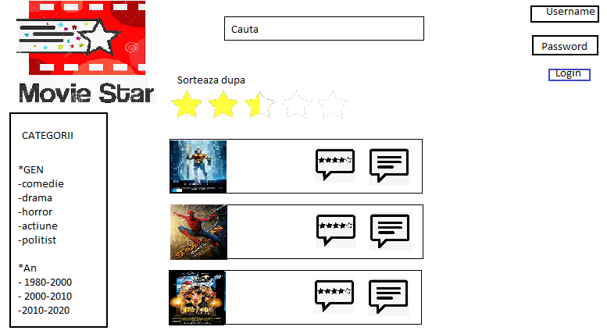

***APPI CALLS:***

GET /STAR;

POST /STAR/:ID

GET /COM

POST/COM/:ID

***ACTIUNI USER:***

1. Se conecteaza cu contul personal;
2. Cauta film in functie de gen/an;
3. Sorteaza in functie de rating;
4. Adauga rating/comentariu.